Leerlab digitale muziek

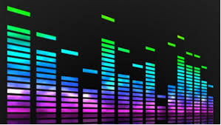

Geluid Soundtrack STRP Biënnale
In de muziekles maken de leerlingen een soundtrack van 30 seconden tot 1 minuut. Hierin verbeelden de leerlingen de ervaringen met STRP Biënnale in geluid.

In het verlengde hiervan zullen Hugo Fredrix (Conservatorium Maastricht) en Peter Adriaans (I-coach en tevens muziekdocent) tijdens het leerlab aan de slag gaan om een professionelere soundmix te maken

Het externe leerlab gaat er als volgt uit zien:
- 30 min introductie over opnemen en produceren.
- 30 min aan de slag met samen iets eenvoudigs inspelen / inzingen.
- 30 min maximaal sleutelen aan de bewerking en deze
mogelijkheden laten zien.

Het wordt een interactief gebeuren met de leerlingen waarbij als basis een actueel popnummer gebruikt zal worden. We verheugen ons op het klinkend eindresultaat!

